**Практическая работа № 5 «Использование виджетов Layout»**

**Column и Row**

Располагают элементы по вертикали или горизонтали, оба они располагаются относительно одинаково друг от друга.

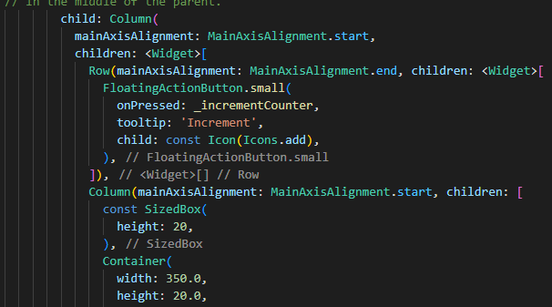

Рисунок 1 – Виджеты Column и Row

**Container**

В container мы можем указать ширину, высоту и цвет

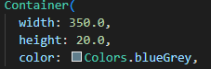

Рисунок 2 – виджет container

**SizedBox**

Мы используем его для отсутпов между виджетами и указываем сколько надо отступить



Рисунок 3 – использование SizedBox

**Padding**

Виджет, добавляющий отступы от границ виджета внутри виджета.

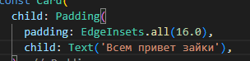

Рисунок 4 – использование Padding